# 厦门市音乐学校 2023年秋季一年级义务教育班招生工作方案

[厦门市音乐学校](javascript:void(0);)

为贯彻落实《义务教育法》，根据《厦门市2023年秋季小学招生工作意见的通知》（厦教发[2023]21号）文件精神，现就做好我校2023年秋季一年级义务教育班招生工作制定如下方案：

**一、招生原则**

坚持“划片招生，就近入学”原则，组织所划定招生片区内的适龄儿童按时就近免试入学。

**二、招生对象**

本校招生片区内户籍且年满6周岁（2017年8月31日前出生）的适龄儿童。即五通社区原住民适龄儿童、金海社区适龄儿童、厦门大学居住在高林保障性住房和五缘公寓的正式职工的适龄儿童、以及符合政策规定的港、澳、台、华侨、外籍适龄儿童。

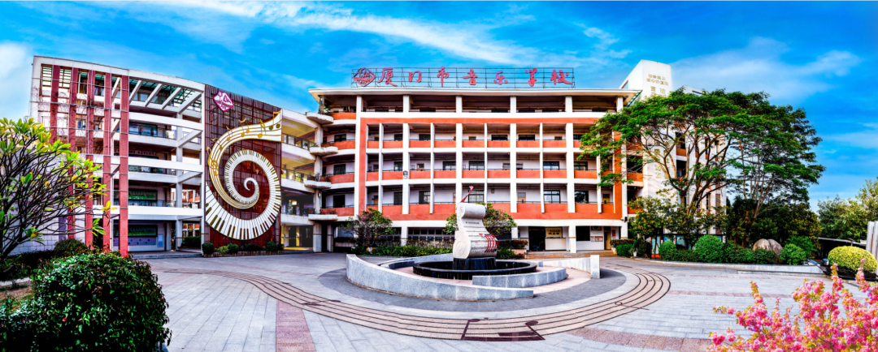

**三、网上报名方式**

**1.所有招生对象必须进行网上报名。**

**2.网上报名时间：**

**2023年6月12日～6月18日**

**3.入口：**

（1）PC端：电脑访问“厦门i教育综合服务平台(网https://www.xmedu.cn)”→公安实名注册“厦门i教育账号”并登录网站首页→在市级“热门应用”中，找到“入学一件事”点击“进入应用”-选择“小学一年级”-“小学户籍报名”-“市属校户籍小学预登记”，选择学校，点击“开始报名”。

（2）微信端：手机关注“厦门i教育”微信公众号（微信号：xmijy）→公安实名注册“厦门i教育账号”并登录→点击公众号左下角的“热门应用”-“入学一件事”-“小学一年级”-“小学户籍报名”-“我要报名”-“网上信息登记”，选择“市属”、报名的市属校和户籍类型进入。

**4.注意事项**

（1）家长报名登记前需先以公安实名注册“厦门i教育账号（勿以学生身份注册），并完成以上步骤后方可继续进行在线报名。

（2）此外，**我校将于6月18日上午8：30-11：00**在学校北门保安室现场办公开设便民服务。如有家长实在不会操作可携带相关材料到学校现场咨询网上网报名事宜。

（3）电话变更如下：市属校报名系统操作咨询电话：400-0909-353

厦门**i教育**平台注册电话咨询：5051516（注意：“**i厦门”不再使用**，记得将“i厦门”相关字眼都去掉）

（4）补充说明：6月12日-6月23日软件公司网上推送审核结果。如有出现审核不通过或审核待通过这两种情况的家长，**请于6月20日上午8：30-11：00到学校北门保安室进行现场校验。**

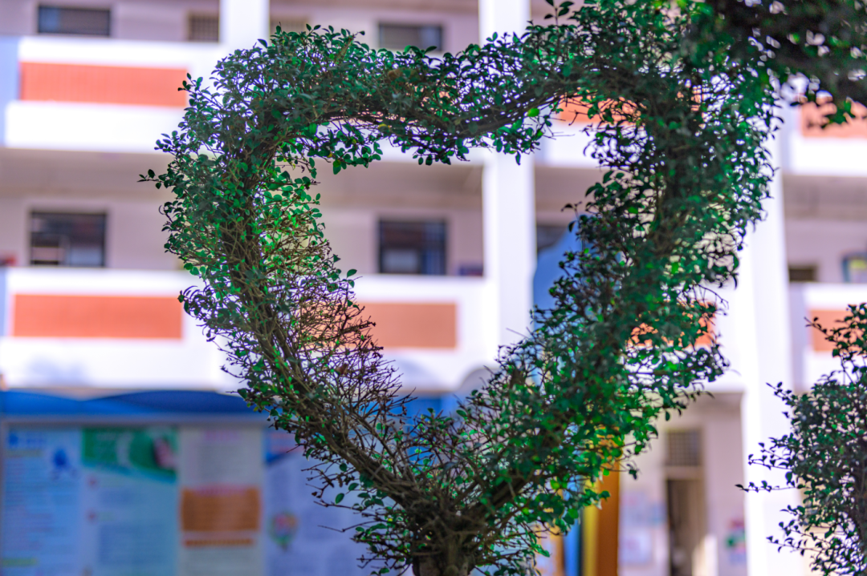

**四、现场报名及缴交材料**

网上信息审核通过（含经现场校验通过）后，符合入学条年的适龄儿童家长（监护人）请在以下规定时间内带领孩子到学校报名。

**报名时间**：**2023年7月9日**

上午8：30-11：00

下午2：30—5：00（专业班新生）

**报名地点**：厦门市音乐学校五通校区（厦门市湖里区美仑路396号）

**1.现场确认信息，并签字**。

**2.请家长或监护人提供以下材料：**

（1）学龄儿童接受义务教育通知书（社区出具）。

（2）户籍证明：指适龄儿童与父（母）同一户籍的本市居民户口簿原件与复印件（原件复核后归还）。

（3）适龄儿童预防接种证。

（4）其它必要的证明材料。

**3.补充说明：**

（1）金海社区还需提供产权证原件及复印件（原件复核后归还）。

（2）厦门大学教师子女还需要提供父（母）亲厦大教师工作证明原件。

（3）因五通社区和厦大教工子女各有两个就读学校可供选择，适龄儿童如未在上述时间按时报名，视为自动放弃在本校就读资格。

（4）本片区内生源，如已经被厦门市音乐学校专业班录取，则无需再参加义务教育班的报名。

**五、招生办法**

**1.服务片区**

    五通社区原住民适龄儿童、金海社区适龄儿童、厦门大学居住在高林保障性住房和五缘公寓的正式职工的适龄儿童、以及符合政策规定的港、澳、台、华侨、外籍适龄儿童。

**2.片区招生对象界定**

（1）片区招生对象必须符合“两一致”，即适龄儿童与父亲（母亲）户籍一致，实际居住地与户籍所在地一致（指适龄儿童及其家长在其户口簿记载的住址与实际住所一致）。

（2）片区招生对象落户的截止日期为2023年7月10日。超过截止日期才取得户口的适龄儿童由所在地的区教育局统筹安排。

**3.招生对象除应符合“两一致”外，还应同时满足以下条件之一：**

（1）适龄儿童的父亲（母亲）持有片区房屋产权（父亲或母亲所占房屋产权比例应超过50%，下同）的，适龄儿童及其父亲（母亲）还应在片区实际居住一年以上（2022年8月31日前入住），新入住的新建商品房除外。

（2）适龄儿童的父亲（母亲）购买的片区房产（持有效的购房合同和购房票据）由于历史原因无法办理产权的，且在片区外没有其他产权房，该住处为其唯一居住地，实际拥有并与其适龄儿童在片区房产居住一年以上。

（3）适龄儿童的父亲和母亲确无房产，父亲（母亲）租住片区房屋的，所租住的房屋应为家庭唯一居住地，适龄儿童及其父亲（母亲）还应在片区实际居住一年以上，并持有合法有效的房屋租赁证明材料。

（4）适龄儿童的祖父母或外祖父母实际居住并拥有片区房产的产权达六年以上（含六年），适龄儿童及其父亲（母亲）与祖父母或外祖父母同住且户口同册，并实际居住1年以上的，可视为片区招生对象。

（5）上述前三种情况还要同时满足同一套房产只能有1位适龄儿童在片区的小学一至六年级就学，符合计划生育政策、子女多于一个的家庭除外。

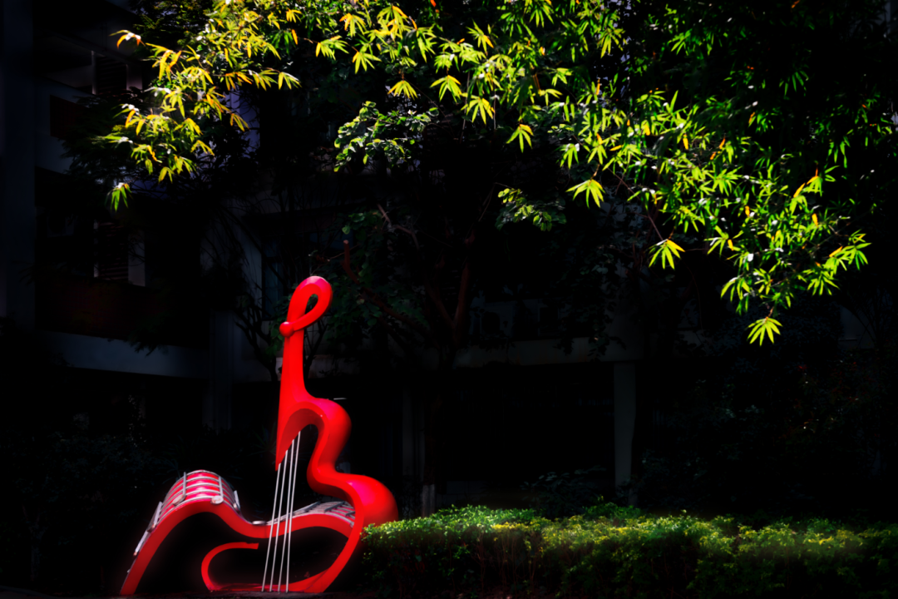

**六、入学程序**

1.摸底调查：2023年4月1日至5月1日

2.网上报名时间：2023年6月12日至6月18日

3.现场报名及缴交材料：2023年7月9日

4.材料核实，学校联合社区及属地派出所等相关部门对适龄儿童的报名材料的真实性进行核实。

5.材料审批。学校将符合入学条年的适龄儿童名单材料报送市教育局审核批准。

6.公告。学校将经市教育局审核批准的适龄儿童名单在学校公示栏公告。

7.发放《厦门市音乐学校小学义务教育班新生入学通知书》。

**七、联系方式**

联系人：戴老师

招生咨询电话：0592-5572793

厦门市音乐学校

厦门大学附属音乐学校

 2023年6月3日